Anlehnparker 0522 XBF mit 12 Einstellplätzen zweiseitig

WSM - Walter Solbach Metallbau

Eigenschaften

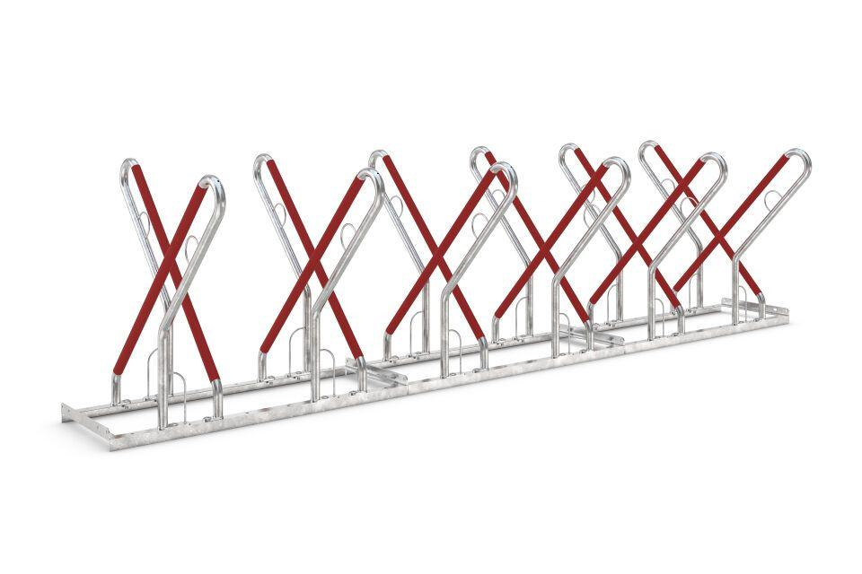

GTIN:

4250366534992

Farbton

metallfarben

Montageart

Bodenmontage

Oberfläche

feuerverzinkt

Werkstoff

Stahl

Breite (mm)

3.240,00

Höhe (mm)

856,00

Gewicht (kg)

59,30

Einparkart

Zum Anlehnen

Einstellplätze

12

Knierohr

Nein

Seiten

Zweiseitig

Radabstand (mm)

540